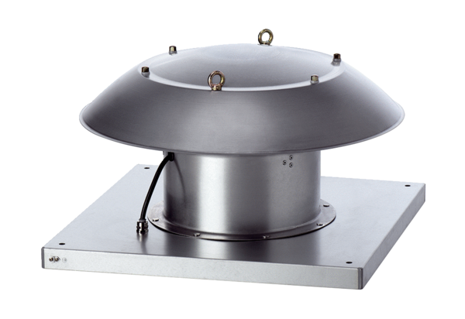Axiální střešní ventilátor DZD 40/6 B Ex eObsah dodávky: 1 kusSortiment: C
Typové číslo: 0087.0804Výrobce: MAICO

